Министерство науки и высшего образования Российской Федерации Федеральное государственное автономное образовательное учреждение высшего образования

**«Пермский национальный исследовательский политехнический университет»**

Электротехнический факультет

Кафедра «Информационные технологии и автоматизированные системы» направление подготовки: 09.03.04 – «Программная инженерия»

**Лабораторная работа №7.2**

**«Функции с переменным числом параметров»**

**8 вариант**

Выполнил студент гр. РИС-24-2б

Букач Владимир Олегович

Проверил:

Доц. Каф. ИТАС

Ольга Андреевна Полякова

(оценка) (подпись)

(дата)

г. Пермь, 2025

1. Постановка задачи.

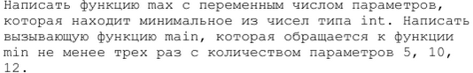

2. Анализ задачи.

#### 1. Запуск программы и объявление функции min()

Перед выполнением main() компилятор сначала обрабатывает функцию min(), которая принимает:

count — количество элементов в массиве.

numbers — указатель на массив чисел.

Если count <= 0, функция сразу возвращает 0, защищая программу от работы с пустым массивом.

2. Объявление массивов в main()

В main() создаются три массива:

arr1 из 5 элементов: {7, 3, 9, 1, 4}

arr2 из 10 элементов: {12, 34, 23, 1, 8, 45, 67, 89, 10, 2}

arr3 из 12 элементов: {56, 34, 12, 78, 90, 1, 45, 23, 67, 89, 22, 4}

3. Вызов функции min() для arr1

Передаётся 5 (размер массива) и указатель arr1.

min_value устанавливается в 7 (первый элемент).

Проход по массиву:

3 < 7 → min_value = 3

9 > 3 → без изменений

1 < 3 → min_value = 1

4 > 1 → без изменений

Возвращается 1, результат выводится.

4. Вызов функции min() для arr2

Передаётся 10 и arr2.

min_value устанавливается в 12.

Поиск минимального элемента среди 10 чисел.

Минимальное значение 1, возвращается и выводится.

5. Вызов функции min() для arr3

Передаётся 12 и arr3.

min_value устанавливается в 56.

Минимальное значение 1, возвращается и выводится.

6. Завершение работы программы

После вывода всех значений main() завершает выполнение, и программа заканчивает работу.

3. Код задачи.

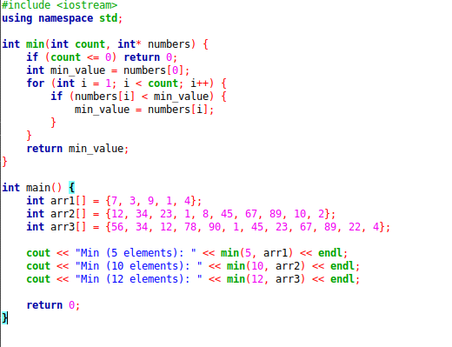

4. Пример вывода.



5. Блок схема.

